12.06.2022 Квест- игра «Моя Россия».

Ведущая: Лагерь, внимание! Под вынос Государственного Флага Российской Федерации стоять смирно! Флаг внести! (Вынос флага. Звучит гимн Российской Федерации.)

Ведущий: Мы продолжаем радоваться лету, желаем вам хорошо его провести, набраться сил для успешной учебы в школе.

Ведущая: А так же, лето дарит нам много интересных праздников. 2 назад, 12 июня, мы праздновали большой праздник – День рождения России!, который в 1994 году утвердил своим указом первый президент Борис Николаевич Ельцин.

Ведущий: Ну и как на всяком дне рождении сегодня нет места грусти и печали. Ведь с древнейших времен на Руси ни один праздник не обходился без веселых игр и забав! И сейчас для вас выступят ребята 4 отряда с танцем «Россия вперёд!»

Ведущая: Ребята сегодня мы предлагаем вам очень интересную и увлекательную квест – игру по станциям, и она будет посвящена государственным символам России, ее культуре и традициям.
Ведущий: На каждой станции вам будут заданы вопросы или даны задания. За каждый правильный ответ и хорошую командную работу, будите получать баллы в маршрутный лист. Вперёд, желаем удачи!!! (детям выдаются маршрутные листы, определяется направление, команды отправляются по станциям)

12.06.2022 Квест- игра «Моя Россия».

Ведущая: Лагерь, внимание! Под вынос Государственного Флага Российской Федерации стоять смирно! Флаг внести! (Вынос флага. Звучит гимн Российской Федерации.)

Ведущий: Мы продолжаем радоваться лету, желаем вам хорошо его провести, набраться сил для успешной учебы в школе.

Ведущая: А так же, лето дарит нам много интересных праздников. 2 назад, 12 июня, мы праздновали большой праздник – День рождения России!, который в 1994 году утвердил своим указом первый президент Борис Николаевич Ельцин.

Ведущий: Ну и как на всяком дне рождении сегодня нет места грусти и печали. Ведь с древнейших времен на Руси ни один праздник не обходился без веселых игр и забав! И сейчас для вас выступят ребята 4 отряда с танцем «Россия вперёд!»

Ведущая: Ребята сегодня мы предлагаем вам очень интересную и увлекательную квест – игру по станциям, и она будет посвящена государственным символам России, ее культуре и традициям.
Ведущий: На каждой станции вам будут заданы вопросы или даны задания. За каждый правильный ответ и хорошую командную работу, будите получать баллы в маршрутный лист. Вперёд, желаем удачи!!! (детям выдаются маршрутные листы, определяется направление, команды отправляются по станциям).
СТАНЦИЯ 1. « Флаг, гимн и герб России» (1 отряд)
Ведущий: Ребята! Каждый гражданин своей страны должен знать государственные символы. Есть они и у России. На этом этапе мы с вами вспомним все, что вы знаете о флаге и гербе.
Предлагаю вам выполнить несколько заданий.
1. «Флаг России»
Вопрос: «Ребята, что такое флаг?» (ответы детей)
Ответ: Флаг – полотнище правильной геометрической (прямоугольной) формы, имеющее какую – либо расцветку.
Задание: Из предложенных заготовок цветной бумаги разного цвета выберите нужные и выложите флаг России (выкладывают правильно 1балл)
Вопрос: « Где мы можем увидеть всегда поднятый флаг?» (отвечают правильно 1 балл)
Ответ: Государственный флаг – важный символ страны. Он постоянно поднят над правительственными зданиями. В торжественные и праздничные дни флагами украшают дома и улицы, общественный транспорт. Флаг – это святыня, ему отдают почести, его защищают и берегут.
2. « Герб России»
Вопрос: Что такое герб? (ответы детей)
Ответ: Герб – это отличительный знак, эмблема государства, города.
Задание: из предложенных заготовок выложите герб России. (1балл)
Вопрос: Где мы встречаемся с изображением герба? (1балл)
Ответ: На паспорте, свидетельстве о рождении, на денежных знаках, почтовых марках, открытках, правительственных наградах.
3. « Гимн России»
Вопрос: « Что такое гимн России» (1балл)
Ответ: Гимн – это торжественная песня или мелодия.
Вопрос: « Как нужно слушать гимн?» (1балл)
Ответ: Гимн слушают стоя, мужчины без головных уборов.
Общее число баллов – 6.

СТАНЦИЯ 1. « Флаг, гимн и герб России» (2 отряд)
Ведущий: Ребята! Каждый гражданин своей страны должен знать государственные символы. Есть они и у России. На этом этапе мы с вами вспомним все, что вы знаете о флаге и гербе.
Предлагаю вам выполнить несколько заданий.
1. «Флаг России»
Вопрос: «Что означают цвета Российского флага?»
Ответ: Белый – благородство;
Синий – верность и честность;
Красный – мужество, отвага, героизм, смелость. (называют правильно 1 балл)

Вопрос: « Где мы можем увидеть всегда поднятый флаг?» (отвечают правильно 1 балл)
Ответ: Государственный флаг – важный символ страны. Он постоянно поднят над правительственными зданиями. В торжественные и праздничные дни флагами украшают дома и улицы, общественный транспорт. Флаг – это святыня, ему отдают почести, его защищают и берегут.
2. «Герб России»
Вопрос: Ребята, что такое герб?
Ответ: Герб – это отличительный знак, эмблема государства, города.
Вопрос: Где мы встречаемся с изображением герба? (1балл)
Ответ: На паспорте, свидетельстве о рождении, на денежных знаках, почтовых марках, открытках, правительственных наградах.
Задание: Из фрагментов составьте герб России (1балл)
3. « Гимн России»
Вопрос: « Что такое гимн России» (1балл)
Ответ: Гимн – это торжественная песня или мелодия.
Вопрос: «Где мы можем услышать гимн?» (1балл)
Ответ: В особо торжественных случаях, на государственных праздниках, военных парадах, при подъеме государственного флага и во время спортивных соревнований.

Общее число баллов – 6.

СТАНЦИЯ 1. «Флаг, гимн и герб России» (3,4,5 отряды)
Ведущий: Ребята! Каждый гражданин своей страны должен знать государственные символы. Есть они и у России. На этом этапе мы с вами вспомним все, что вы знаете о флаге и гербе.
Предлагаю вам выполнить несколько заданий.
1. «Флаг России»
Вопрос: «Что означают цвета Российского флага?»
Ответ: Белый – благородство;
Синий – верность и честность;
Красный – мужество, отвага, героизм, смелость. (называют правильно 1 балл)
Вопрос: « Где мы можем увидеть всегда поднятый флаг?» (отвечают правильно 1 балл)
Ответ: Государственный флаг – важный символ страны. Он постоянно поднят над правительственными зданиями. В торжественные и праздничные дни флагами украшают дома и улицы, общественный транспорт. Флаг – это святыня, ему отдают почести, его защищают и берегут.
2. «Герб России»
Вопрос: Что такое герб? Ответ: Герб – это отличительный знак, эмблема государства, города.
Вопрос: Где мы встречаемся с изображением герба? (1балл)
Ответ: На паспорте, свидетельстве о рождении, на денежных знаках, почтовых марках, открытках, правительственных наградах.
Задание: Из фрагментов составьте герб России (1балл)
3. « Гимн России»
Вопрос: « Кто знает автора современного гимна?» (1балл)
Ответ: Автор современного гимна России – С. В. Михалков.
Задание: «Спойте первый куплет гимна» (1балл)

Максимальный балл – 6.

СТАНЦИЯ 2. «Моя Родина – Россия» (1,2 отряды)

Ведущая: Родина, Россия – это священные для русского человека слова. Слушайте внимательно вопросы и давайте на них правильные ответы.

Вопрос: « Что значат для вас слова Родина и Россия» (1балл)
Ответ: Это место где ты родился, где ты живешь, учишься и работаешь, где живут твои родные и близкие люди.
Викторина:
(Каждый правильный ответ в этом конкурсе оценивается в 1 балл.)
- Назовите столицу нашей Родины России? ( Москва)
- Назовите Президента России. ( В.В. Путин)
- Какая река считается самой главной рекой в России? (Волга)
- Какие национальности проживают на территории России? (русские, украинцы, белорусы, молдаване, мордва, чуваши, татары, калмыки, якуты, башкиры и т.д.)

Максимальный балл – 5.

СТАНЦИЯ 2. « Моя Родина – Россия» (3,4,5 отряды)

Ведущая: Родина, Россия – это священные для русского человека слова. Слушайте внимательно вопросы и давайте на них правильные ответы.

ДЛЯ 3 ОТРЯДА: Подберите как можно больше однокоренных слов к слову «Родина» (за каждые 2 слова – 1 балл).
Ответ: Родня, родословная, народ, родина, родители, и т.д.
ДЛЯ 4 ОТРЯДА: Подберите как можно больше однокоренных слов к слову «Родина» (за каждые 3 слова – 1 балл).
ДЛЯ 5 ОТРЯДА: Подберите как можно больше однокоренных слов к слову «Родина» (за каждые 3 слова – 1 балл).

Максимальный балл – 5.

Станция 4. «Русские сказки» (1,2 отряды)
Ведущий: Основой русской культуры является фольклор. Все вы с раннего детства любите сказки. Сказки – один из основных видов устного поэтического творчества. Словом «сказка» мы называем и нравоучительные рассказы о животных, но больше всего мы, несомненно, любим полные чудес волшебные сказки. На сказочной станции мы с вами и вспомним русские народные сказки.
(Выполнив все задания вы можете заработать 6 баллов).
Задание: «Продолжите фразу»
- Я от бабушки ушел, я от дедушки ушел……( а то тебя и подавно уйду)
- В некотором царстве……..(в некотором государстве)
- По щучьему велению……….( по моему хотению)
- Скоро сказка сказывается…………( да не скоро дело делается)
- Несет меня лиса………..( за дальние леса, за высокие горы)
- И я там был мед – пиво пил………( по усам текло, а в рот не попало)

Станция 4. «Русские сказки» (3,4,5 отряды)
Ведущий: Основой русской культуры является фольклор. Все вы с раннего детства любите сказки. Сказки – один из основных видов устного поэтического творчества. Словом «сказка» мы называем и нравоучительные рассказы о животных, но больше всего мы, несомненно, любим полные чудес волшебные сказки. На сказочной станции мы с вами и вспомним русские народные сказки.
(Выполнив все задания вы можете заработать 6 баллов).
Задание: « Отгадай, кто это»
- Кто использовал обогревательный прибор в качестве транспорта
(Емеля. Печь)
- Имя былинного богатыря из города Мурома (Илья)
- Кому удалось перехитрить двух людей и трех животных (Колобок)
- Какое дерево спасло двоих детей от погони (Яблоня)
- Какой конь может прыгнуть до крыши терема (Сивка – бурка)
- Кто, распрощавшись с зеленой кожей, сделалась мигом красивой, пригожей? (Царевна – лягушка)

СТАНЦИЯ 3. «Русские пословицы» (3,4,5 отряды)

Ведущий: Основой русской культуры является фольклор: на этой станции мы с вами вспомним русские пословицы. Пословицы – это краткие изречения, употребляемые в разговорной речи для углубления ее смысла или для украшения. В пословицах отражается жизнь народа, особенности национального характера. Пословицы коллективное творчество народа, и они употребляются в речи всем народом. Много пословиц и поговорок сложено народом про нашу любимую Родину – Россию. Вот и сейчас задание командам- вспомнить пословицы и поговорки про Родину. Вам будут даны тексты пословиц и поговорок. Но, будьте внимательны, все слова заменены антонимами. Вы знаете, что такое антонимы? (Антоним – это слово с противоположным значением)

Начинаем! Сухой – мокрый, грустный – веселый, умный – глупый, хорошо – плохо.

(Каждый правильный ответ в этом конкурсе оценивается в 1 балл).

1. В гостях и потолок мешает. (Дома и стены помогают)
2. У себя плохо, а у чужих хуже. (В гостях – хорошо, а дома – лучше)
3. Чужбина – отец, не умей за него полежать. (Родина- мать , умей за нее постоять)
4. Избранная лягушка ругает чужой остров. (Каждый кулик хвалит свое болото)
5. Зверь с чужбины, что рыба с молчанием. ( Человек без родины, что птица без песни)
6. Где чужая окраина – там и ад. (Где родной край, там и рай)

СТАНЦИЯ 3. «Русские загадки» (1,2 отряды)

Ведущий: Основой русской культуры является фольклор: сказки, песни, пословицы и поговорки. Загадки – краткое описание неизвестного предмета или явления по сходным или намекаемым признакам другого предмета и явления. Загадки вы знаете с раннего детства. Русские загадки очень эмоциональны, в них много сравнений красочных определений, т.е. загадка – это поэтическое описание какого- либо предмета или явления, сделанное чтобы испытать сообразительность человека и в тоже время привить ему поэтический взгляд на действительность.

Задание: И сейчас я попрошу вас отгадать русские народные загадки. Каждый правильный ответ 1 балл.

НЕ говорит и не поет,
А кто к хозяину идет,
Она знать дает. (собака)

Хожу в пушистой шубке,
Живу в густом лесу.
В дупле на старом дубе
Орешки я грызу. ( белка)

Не шагом ходит, не бегает,
Только прыгает. (лягушка)
Без окон, без дверей-
Полна горница людей. (огурец)

Сидит дед,
Во сто шуб одет.
Кто его раздевает,
Тот слезы проливает. (лук)

Маленький, удаленький,
Сквозь землю прошел-
Красну шапочку нашел. (гриб)

Пять братцев
Годами равные,
А ростом разные. (пальцы)

Один говорит,
Два глядят,
Два слушают. (язык, глаза, уши)

Всю жизнь ходят в обгонку,
А обогнать друг друга не могут. (ноги)

Четыре ушка. (подушка)

Маленький,
Кругленький,
А за хвост не поднять.
(клубок ниток)

Без языка,
А всю правду скажет. (зеркало)

Черный конь, Скачет в огонь. (кочерга)

Рыба в море,
Хвост на заборе. (ковшик)

На стене весит, болтается.
Всяк за него хватается. (полотенце)

СТАНЦИЯ 5. «Самые знаменитые русские» (1,2 отряды)

Ведущий: Нашу страну, конечно же, знают во всем мире. А чем особенно она знаменита Россия?

Задание: Ответив на вопросы, вы сможете заработать по 1 баллу за правильный ответ.

- Самая популярная в мире русская игрушка? (матрешка)
- Самый известный русский поэт? (например: Пушкин)
- Самый известный русский город? (Москва)
- Самый знаменитый русский напиток? (Квас)
- Самый известный русский богатырь? (Илья Муромец)
- Самый знаменитый русский космонавт? ( Юрий Гагарин)

СТАНЦИЯ 5. « Самые знаменитые русские»
(3,4,5 отряды)

Ведущий: Нашу страну, конечно же, знают во всем мире. А чем особенно она знаменита Россия? Разгадав ребусы, вы узнаете фамилии знаменитых людей России.

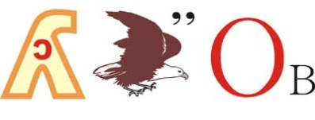Суворов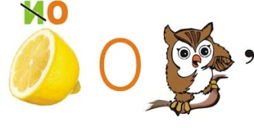Ломоносов

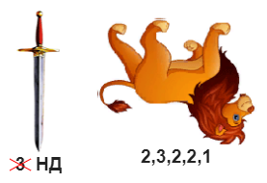Менделеев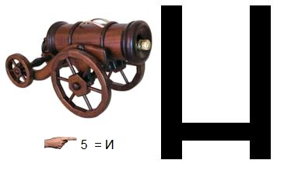Пушкин

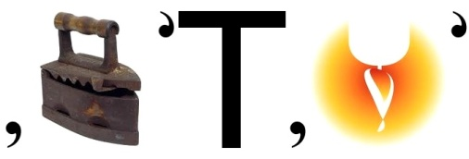
Тютчев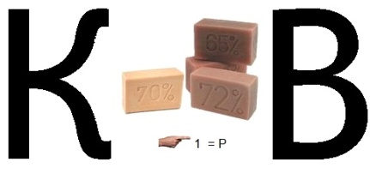Крылов

ОТРЯД 1 __________________________________________________________
название отряда

№ | Станция | Место расположения | Баллы
1 | «Флаг, гимн и герб России»
2 | «Моя Родина – Россия»
3 | «Русские загадки»
4 | «Русские сказки»
5 | «Самые знаменитые русские»

ОТРЯД 2 __________________________________________________________
название отряда

№ | Станция | Место расположения | Баллы
2 | «Флаг, гимн и герб России»
3 | «Моя Родина – Россия»
4 | «Русские загадки»
5 | «Русские сказки»
1 | «Самые знаменитые русские»

ОТРЯД 3 ______________________________________________________
название отряда

№ | Станция | Место расположения | Баллы
3 | «Флаг, гимн и герб России»
4 | «Моя Родина – Россия»
5 | «Русские пословицы»
1 | «Русские сказки»
2 | «Самые знаменитые русские»

ОТРЯД 4 _______________________________________________________________
название отряда

№ | Станция | Место расположения | Баллы
4 | «Флаг, гимн и герб России»
5 | «Моя Родина – Россия»
1 | «Русские пословицы»
2 | «Русские сказки»
3 | «Самые знаменитые русские»

ОТРЯД 5 _____________________________________________________________
название отряда

№ | Станция | Место расположения | Баллы
5 | «Флаг, гимн и герб России»
4 | «Моя Родина – Россия»
3 | «Русские пословицы»
2 | «Русские сказки»
1 | «Самые знаменитые русские»

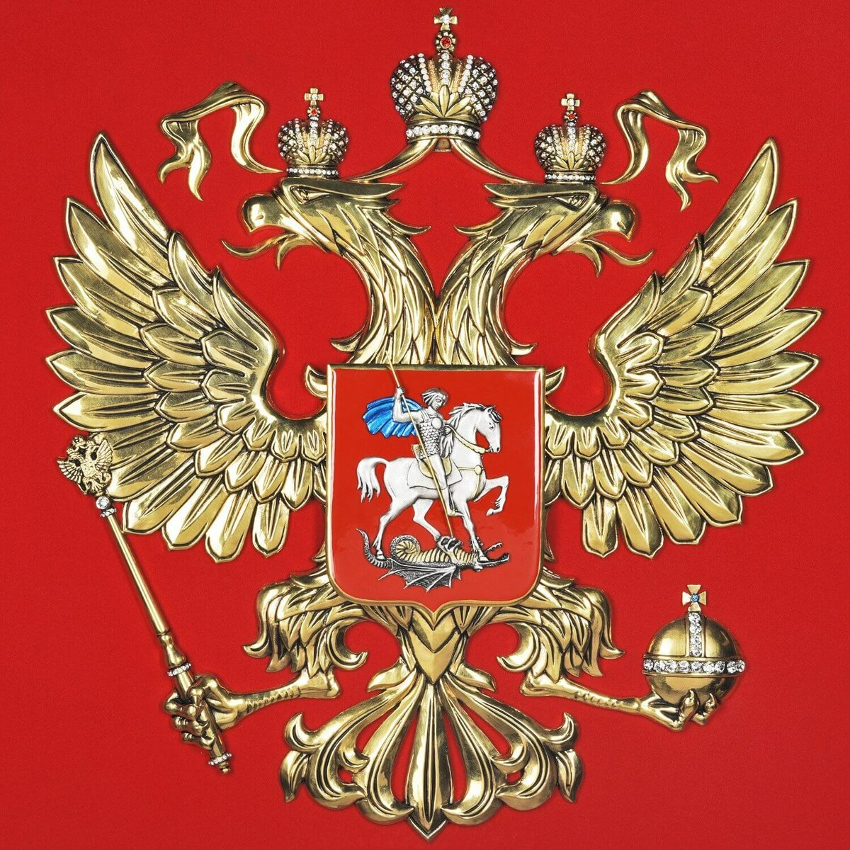

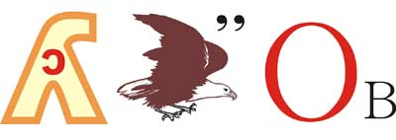

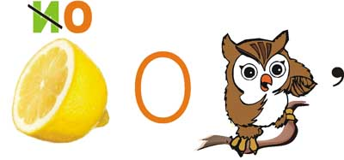

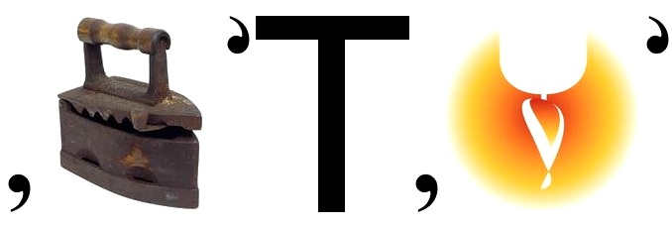

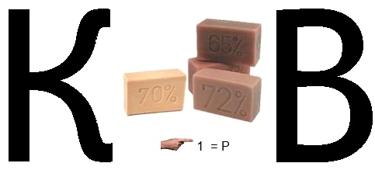

СТАНЦИЯ 3. «Русские пословицы» (3 отряд)

- В гостях и потолок мешает.
( )
- У себя плохо, а у чужих хуже.
( )
- Чужбина – отец, не умей за него полежать.
( )
- Избранная лягушка ругает чужой остров.
( )
- Зверь с чужбины, что рыба с молчанием.
( )
- Где чужая окраина – там и ад.
( )

СТАНЦИЯ 3. «Русские пословицы» (4 отряд)

- В гостях и потолок мешает.
( )
- У себя плохо, а у чужих хуже.
( )
- Чужбина – отец, не умей за него полежать.
( )
- Избранная лягушка ругает чужой остров.
( )
- Зверь с чужбины, что рыба с молчанием.
( )
- Где чужая окраина – там и ад.
( )

СТАНЦИЯ 3. «Русские пословицы» (5 отряд)

- В гостях и потолок мешает.
( )
- У себя плохо, а у чужих хуже.
( )
- Чужбина – отец, не умей за него полежать.
( )
- Избранная лягушка ругает чужой остров.
( )
- Зверь с чужбины, что рыба с молчанием.
( )
- Где чужая окраина – там и ад.
( )

